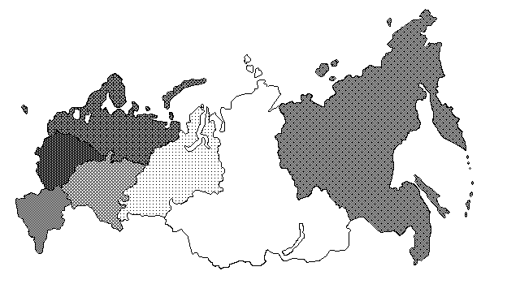
1.24. РАСПРЕДЕЛЕНИЕ СРЕДНЕСПИСОЧНОЙ ЧИСЛЕННОСТИ РАБОТНИКОВ
(БЕЗ ВНЕШНИХ СОВМЕСТИТЕЛЕЙ) МАЛЫХ ПРЕДПРИЯТИЙ
ПО ФЕДЕРАЛЬНЫМ ОКРУГАМ РОССИЙСКОЙ ФЕДЕРАЦИИ в 2001 г.
(тысяч человек)
274,8
712,9
435,1
1039,0
1054,4
2370,6
596,6
1
2
4
3
5
6
7
Федеральные округа:
1 - Южный федеральный округ | 5 - Уральский федеральный округ
2 - Центральный федеральный округ | 6 - Сибирский федеральный округ
3 - Приволжский федеральный округ | 7 - Дальневосточный федеральный округ
4 - Северо-Западный федеральный округ

